Министерство науки и высшего образования Российской Федерации
Федеральное государственное автономное образовательное учреждение высшего образования
«Национальный исследовательский университет ИТМО»

Факультет Программной инженерии и компьютерной техники

Лабораторная работа №2 по
Экономике программной инженерии
Вариант: https://kudago.com/, Kanban

Работу выполнили:
Барсуков М.А., группа P3415,
Ценеков Д.А., группа Р3410

Преподаватель:
Блохина Е. Н.

Санкт-Петербург,
2025

Содержание

Текст задания 3
Выполнение 4
Этап 1. Создание учетных записей для проектной команды 4
Этап 2. Интеграция YouTrack с Git репозиторием 4
Этап 4. Создание проекта с заданным профилем (Kanban) 6
Этап 5. Настройка столбцов доски для проекта 7
Этап 6. Создание плана работ над проектом и фиксация в YouTrack 8
Спринты 8
Релизы 14
Ветви в репозитории 15
Этап 7. Симуляция процесса разработки проекта 16
Этап 8. Метрики проекта 17
Отчет по исполнителям 17
Burndown-диаграмма 17
Отчет по времени 18
Диаграмма Гантта 18
Вывод 19

Текст задания
Зарегистрироваться для использования бесплатной облачной версии ПО YouTrack для управления своим программным проектом:
- Создать учетные записи для всей своей проектной команды.
- Интегрировать YouTrack с git репозиторием.
- Настроить интеграцию с электронной почтой.
- Создать проект с заданным в варианте профилем (Scrum / Kanban).
- Настроить столбцы доски для своего проекта.
- Создать план работ над проектом и зафиксировать его в YouTrack (создать спринты, релизы и задачи, а также необходимые для работы ветви в репозитории).
- Симулировать процесс разработки проекта, постепенно закрывая "выполненные" задачи и открывая новые.
- После завершения снять метрики проекта и предоставить отчет, содержащий описание процесса конфигурации и настройки, описание выбранного workflow, и сформированные с помощью YouTrack отчеты, отражающие статистику работы над проектом. Обязательно должны быть приведены: отчет по исполнителям, burndown-диаграмма, отчет по времени, диаграмма Гантта.

Выполнение

Этап 1. Создание учетных записей для проектной команды
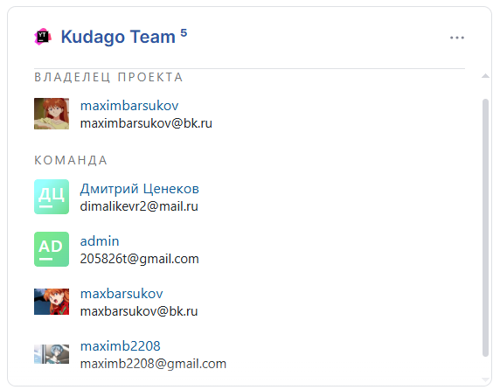
Рисунок 1 — Проектная команда

Этап 2. Интеграция YouTrack с Git репозиторием
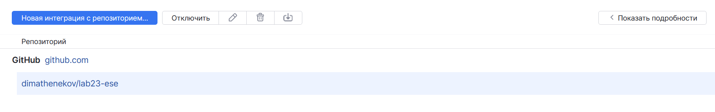
Рисунок 2 — Интеграция с Github.com
Этап 3. Настройка интеграции с электронной почтой
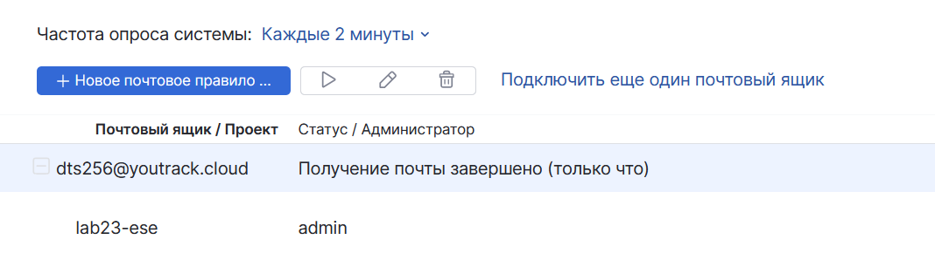
Рисунок 3 — Интеграция с электронной почтой

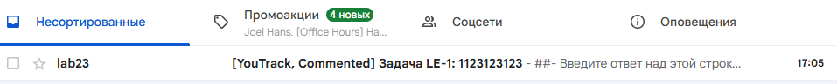
Рисунок 4 — Полученное от YouTrack письмо

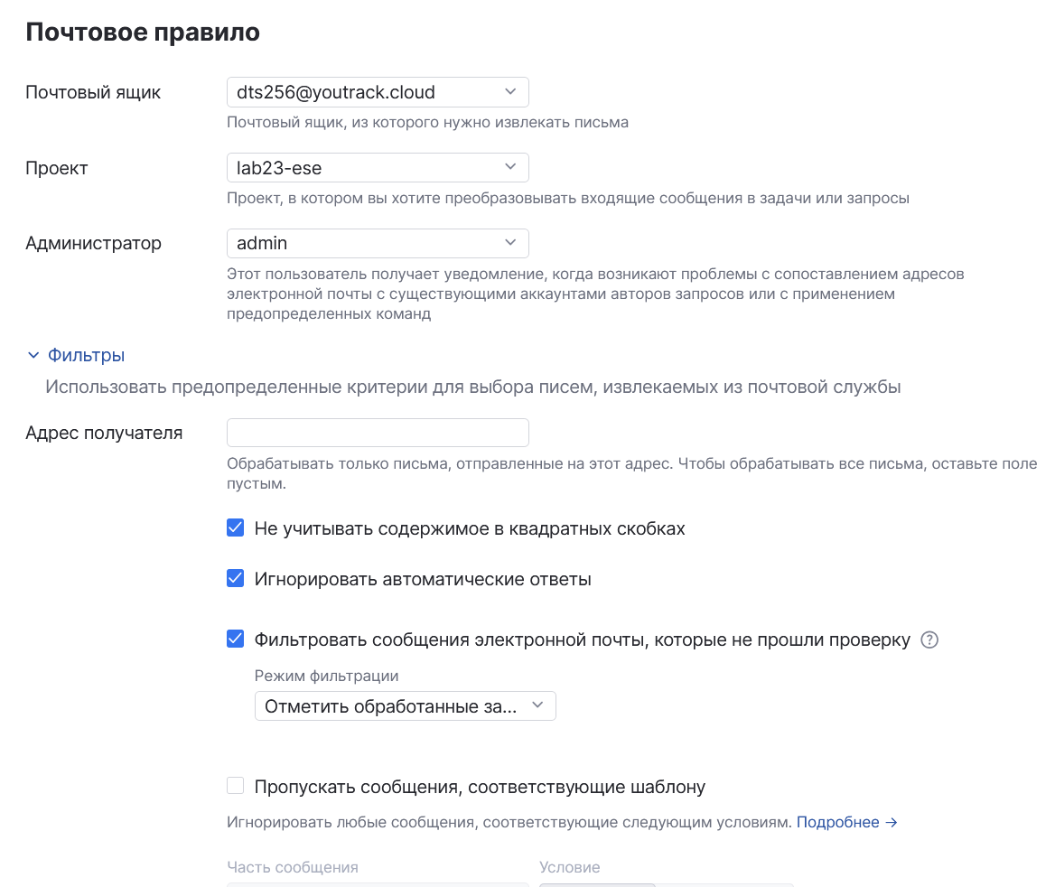
Рисунок 5 — Почтовое правило

Этап 4. Создание проекта с заданным профилем (Kanban)
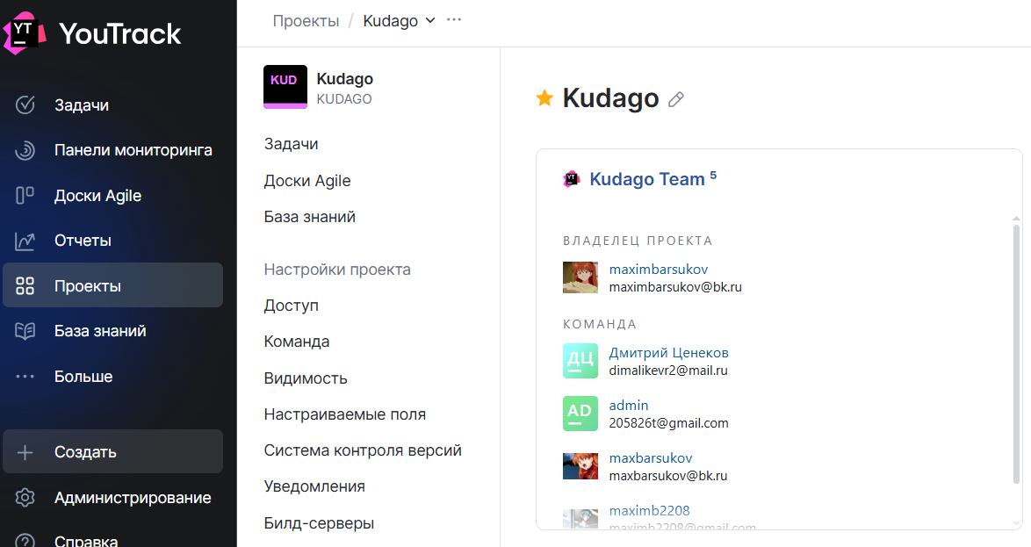
Рисунок 6 — Созданный проект

Этап 5. Настройка столбцов доски для проекта
Столбцы доски:
  - Backlog (Бэклог)
  - To Do (К выполнению)
  - In Progress (В работе)
  - Code Review (Ревью кода)
  - Testing (Тестирование)
  - Done (Выполнено)

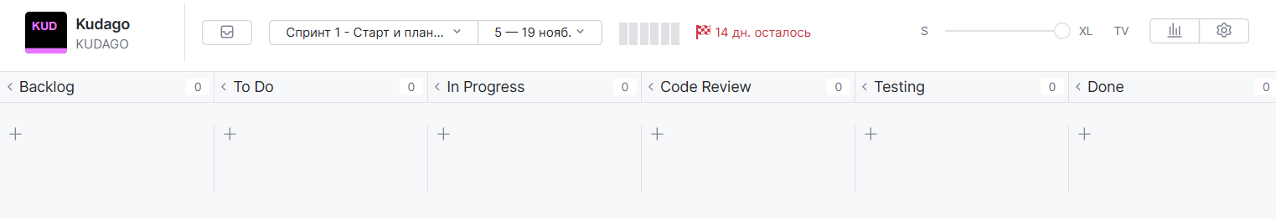
Рисунок 7 — Столбцы доски

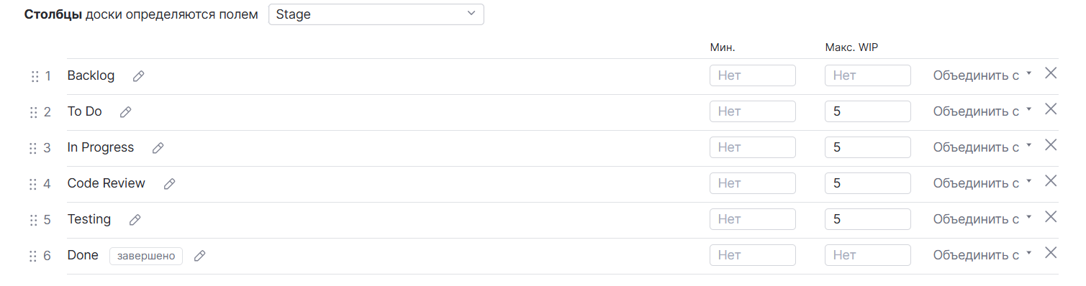
Рисунок 8 — Настройка столбцов

Этап 6. Создание плана работ над проектом и фиксация в YouTrack

Спринты
Спринт 1 (05.11.2025 - 19.11.2025) - "Старт и планирование"

- Цель: Завершить планирование, запустить разработку.
- Задачи:
  - Сбор и анализ требований (SRS)
  - Создание low-fi прототипов ключевых экранов
  - Выбор и настройка стека технологий
  - Настройка CI/CD и рабочих окружений
- Ветка репозитория: main (заблокирована для прямых пушей), создаются develop, feature/*.

Спринт 2 (19.11.2025 - 03.12.2025) - "Прототип и дизайн-система"

- Цель: Создать дизайн-систему и детальные прототипы.
- Задачи:
  - Разработка полного дизайна в Figma (desktop + mobile)
  - Создание компонентной библиотеки (UI Kit)
  - Проектирование базовой архитектуры БД
- Ветка репозитория: develop.

Спринт 3 (03.12.2025 - 17.12.2025) - "Каркас проекта"

- Цель: Развернуть каркас бэкенда и фронтенда.
- Задачи:
  - Настройка базовых моделей данных (Пользователь, Город, Категория)
  - Реализация базового API
  - Настройка главного layout фронтенда и базовой маршрутизации
- Ветка репозитория: feature/backend-skeleton, feature/frontend-skeleton.

Спринт 4 (17.12.2025 - 31.12.2025) - "Ядро данных"

- Цель: Реализовать основные сущности и аутентификацию.
- Задачи:
  - Модели и API для Событий и Мест
  - Система регистрации и аутентификации (email + соц. сети)
  - Интерфейс выбора города
- Ветка репозитория: feature/event-model, feature/auth.

Спринт 5 (31.12.2025 - 14.01.2026) - "Контент и геолокация"

- Цель: Завершить базовое управление контентом.
- Задачи:
  - Система категорий и тегов
  - Привязка событий и мест к геолокации (карты)
  - Календарный интерфейс в админке для управления расписанием
- Ветка репозитория: feature/categories, feature/geolocation.

Спринт 6 (14.01.2026 - 28.01.2026) - "Поиск и фильтры"

- Цель: Реализовать сложную систему поиска и фильтрации.
- Задачи:
  - Полнотекстовый поиск с AJAX-подгрузкой
  - Комплексные фильтры (категория, дата, цена, возраст, метки)
  - Бэкенд-логика для фильтрации и поиска
- Ветка репозитория: feature/search-filters.

Спринт 7 (28.01.2026 - 11.02.2026) - "Личный кабинет"

- Цель: Добавить функционал для зарегистрированных пользователей.
- Задачи:
  - Личный кабинет: "Избранное" для событий и мест
  - Система комментариев и отзывов (с модерацией)
  - Настройка email-рассылок (double opt-in)
- Ветка репозитория: feature/user-profile, feature/comments.

Спринт 8 (11.02.2026 - 25.02.2026) - "Админ-панель (Часть 1)"

- Цель: Запустить базовую админ-панель.
- Задачи:
  - WYSIWYG-редактор для контента
  - Управление событиями, местами, статьями
  - Система статусов для событий и модерации
- Ветка репозитория: feature/admin-panel-core.

Спринт 9 (25.02.2026 - 11.03.2026) - "Дополнительный контент"

- Цель: Добавить новости, статьи, подборки.
- Задачи:
  - CMS для редакционных материалов (новости, статьи)
  - Функционал редакционных подборок и гидов
  - Система тегов для статей и событий
- Ветка репозитория: feature/cms, feature/collections.

Спринт 10 (11.03.2026 - 25.03.2026) - "Админ-панель (Часть 2) и модерация"

- Цель: Завершить админ-панель и модерацию.
- Задачи:
  - Модерация пользовательского контента (комментарии, отзывы)
  - Управление пользователями (бан, роли)
  - Инструменты для массовых операций
- Ветка репозитория: feature/admin-moderation.

Спринт 11 (25.03.2026 - 08.04.2026) - "Интерактивности"

- Цель: Реализовать интерактивные функции.
- Задачи:
  - Система интерактивных тестов и викторин (CMS + логика)
  - Подсчёт просмотров, рейтинги и топа популярности
- Ветка репозитория: feature/quizzes, feature/analytics-core.

Спринт 12 (08.04.2026 - 22.04.2026) - "Релиз Кандидат 1 (RC1)"

- Цель: Интеграция всех компонентов, первый внутренний релиз.
- Задачи:
  - Интеграционное тестирование
  - Исправление критических багов
  - Подготовка к альфа-тестированию
- Ветка репозитория: release/rc1. Начинается стабилизация, мерж только баг-фиксов.

Спринт 13 (22.04.2026 - 06.05.2026) - "Альфа-тестирование"

- Цель: Провести альфа-тестирование с внутренней командой.
- Задачи:
  - Альфа-тестирование функционала
  - Исправление багов, выявленных в процессе тестирования
  - Начало работы над интеграциями (партнёрское API)
- Ветка репозитория: hotfix/rc1-bugs.

Спринт 14 (06.05.2026 - 20.05.2026) - "Интеграции (Часть 1)"

- Цель: Реализовать базовые интеграции.
- Задачи:
  - REST API для партнёрских сервисов
  - Реферальные ссылки для покупки билетов
  - Система баннерной рекламы
- Ветка репозитория: feature/integrations-api.

Спринт 15 (20.05.2026 - 03.06.2026) - "Система бронирования"

- Цель: Реализовать ядро системы бронирования.
- Задачи:
  - Логика бронирования билетов (без оплаты)
  - Автоматическая отмена брони через 15 минут
  - Бэкенд-логика для управления билетами
- Ветка репозитория: feature/booking.

Спринт 16 (03.06.2026 - 17.06.2026) - "Интеграция платежей"

- Цель: Интегрировать платёжную систему.
- Задачи:
  - Интеграция с внешней платёжной системой
  - Логика обработки возвратов (refund) и chargeback
  - Тестирование платёжных сценариев
- Ветка репозитория: feature/payment-integration.

Спринт 17 (17.06.2026 - 01.07.2026) - "Бета-тестирование"

- Цель: Провести бета-тестирование на ограниченной аудитории.
- Задачи:
  - Развёртывание бета-версии
  - Сбор обратной связи от бета-тестеров
  - Приоритизация и исправление багов
- Ветка репозитория: release/beta.

Спринт 18 (01.07.2026 - 15.07.2026) - "Производительность и безопасность"

- Цель: Оптимизация и усиление безопасности.
- Задачи:
  - Оптимизация запросов к БД, индексация
  - Нагрузочное тестирование
  - Аудит и усиление безопасности (XSS, CSRF, SQL-инъекции)
- Ветка репозитория: feature/performance, feature/security.

Спринт 19 (15.07.2026 - 29.07.2026) - "Финальные доработки"

- Цель: Завершить все функциональные требования.
- Задачи:
  - Доработка функционала по результатам бета-теста
  - A/B тестирование ключевых элементов интерфейса
  - Подготовка документации
- Ветка репозитория: feature/final-touches.

Спринт 20 (29.07.2026 - 12.08.2026) - "Стабилизация (RC2)"

- Цель: Финальный этап стабилизации перед релизом.
- Задачи:
  - Приемочное тестирование (UAT)
  - Исправление багов последней минуты
  - Подготовка к production-развёртыванию
- Ветка репозитория: release/rc2.

Спринт 21 (12.08.2026 - 26.08.2026) - "Релизная подготовка"

- Цель: Подготовить всё к запуску.
- Задачи:
  - Финальное развёртывание на production-серверах
  - Настройка мониторинга и аналитики
  - План поддержки и инцидент-менеджмента
- Ветка репозитория: main (готова к релизу).

Спринт 22 (26.08.2026 - 09.09.2026) - "Релиз!"

- Цель: Успешный запуск проекта.
- Задачи:
  - Официальный релиз проекта
  - Мониторинг стабильности после запуска
  - Реакция на инциденты (если возникнут)
- Ветка репозитория: main (активная).

Спринт 23 (09.09.2026 - 23.09.2026) - "Пост-релиз: поддержка"

- Цель: Обеспечить стабильную работу.
- Задачи:
  - Приоритизация и исправление багов, найденных после релиза
  - Поддержка пользователей
    - Аналитика поведения пользователей
- Ветка репозитория: hotfix/post-release.

Спринт 24 (23.09.2026 - 07.10.2026) - "Планирование v2.0"

- Цель: Начать планирование следующей версии.
- Задачи:
  - Сбор обратной связи от пользователей
  - Анализ метрик и успеха проекта
  - Формирование бэклога для версии 2.0
- Ветка репозитория: develop (для новых фич).

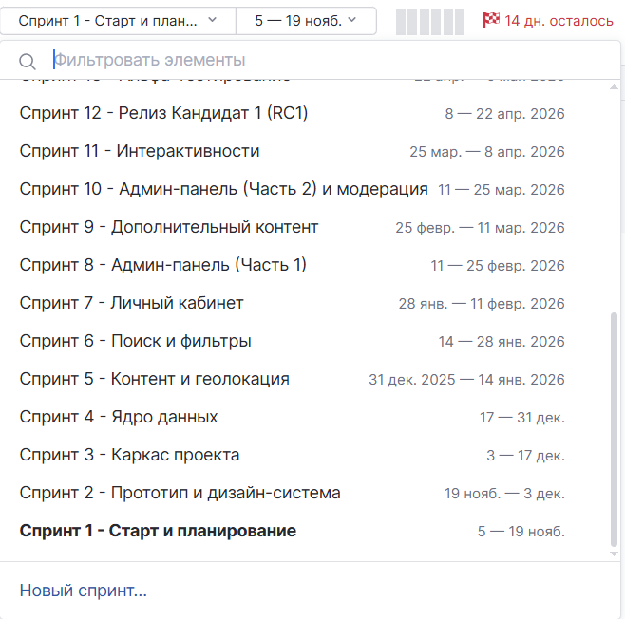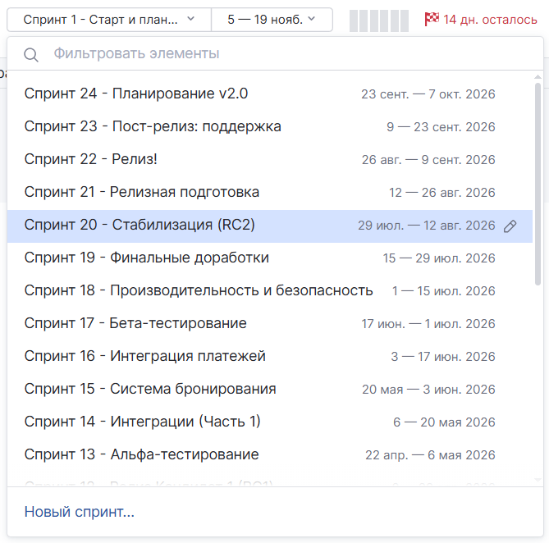
Рисунок 9 — Спринты

Релизы
Релизы (Versions):
- Alpha (Запланирована на 22.04.2026)
- Beta (Запланирована на 17.06.2026)
- Release Candidate 1 (Запланирована на 08.04.2026)
- Release Candidate 2 (Запланирована на 29.07.2026)
- Production v1.0 (Запланирована на 26.08.2026)

Ветви в репозитории
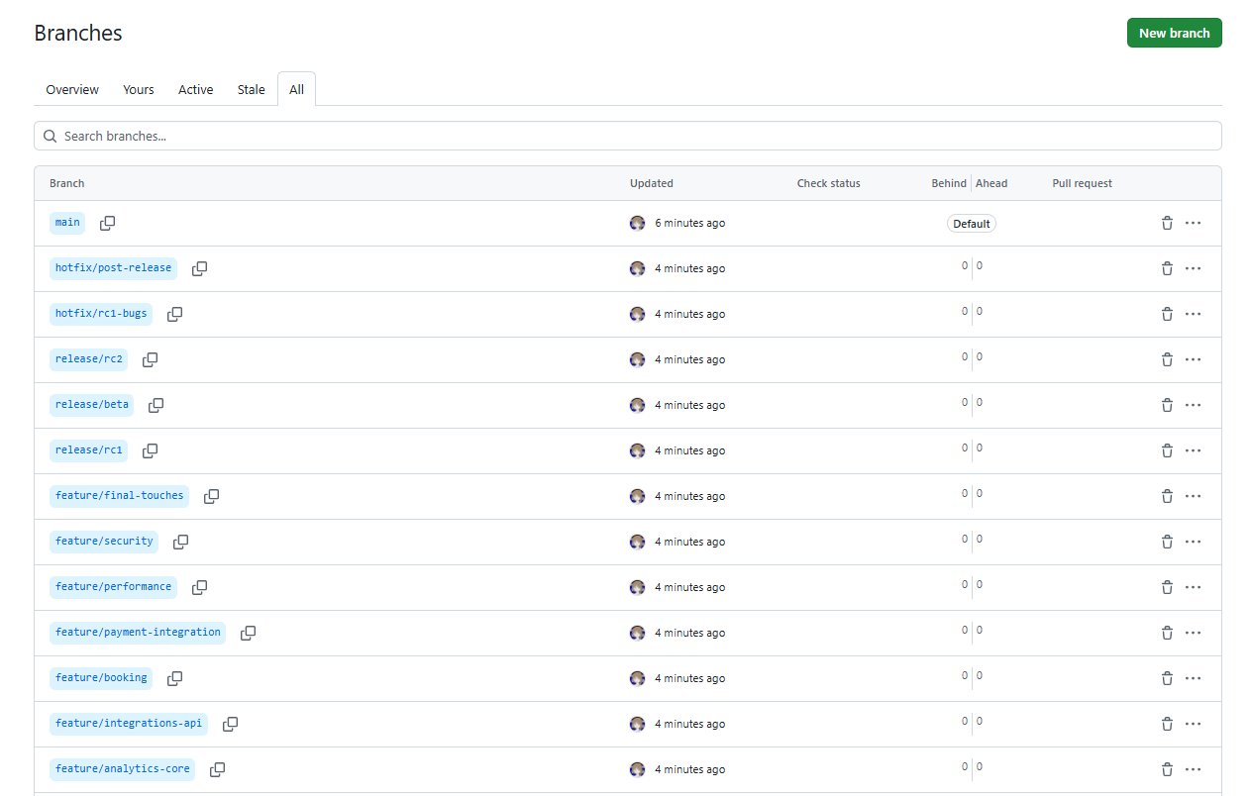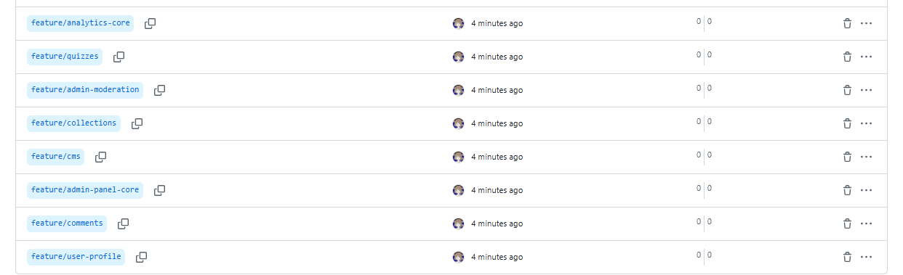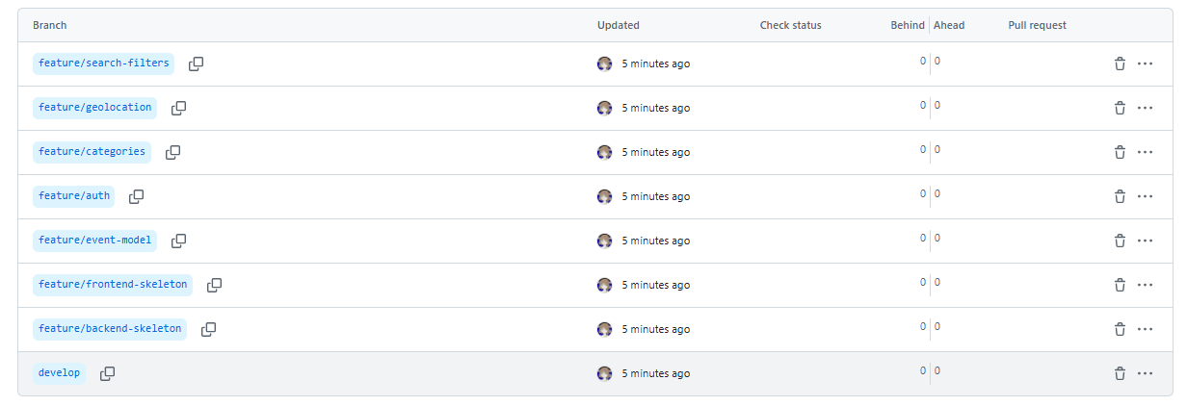
Рисунок 10 — Ветви в репозитории в соответствии с описанными в плане спринтов

Этап 7. Симуляция процесса разработки проекта
Задачи были созданы, распределены и обновлены.
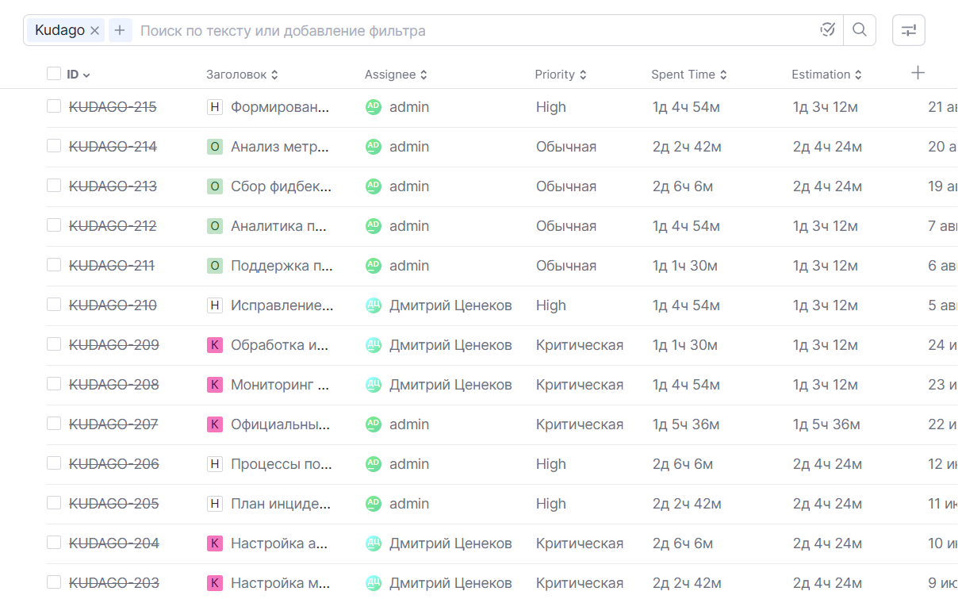
Рисунок 11 — Задачи в YouTrack

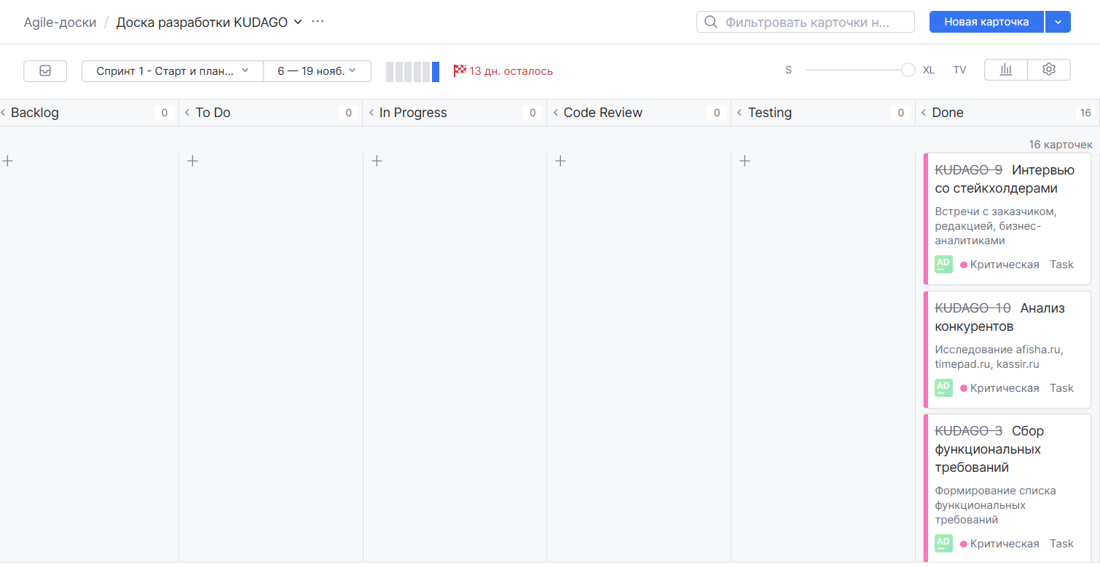
Рисунок 12 — Один из спринтов в YouTrack

Этап 8. Метрики проекта

Отчет по исполнителям
Исполнители:
- admin – Project Manager / Tech Lead
- maxbarsukov – Backend Developer
- maximb2208 – Frontend Developer
- maximbarsukov – UX/UI Designer
- dts – QA Engineer / DevOps
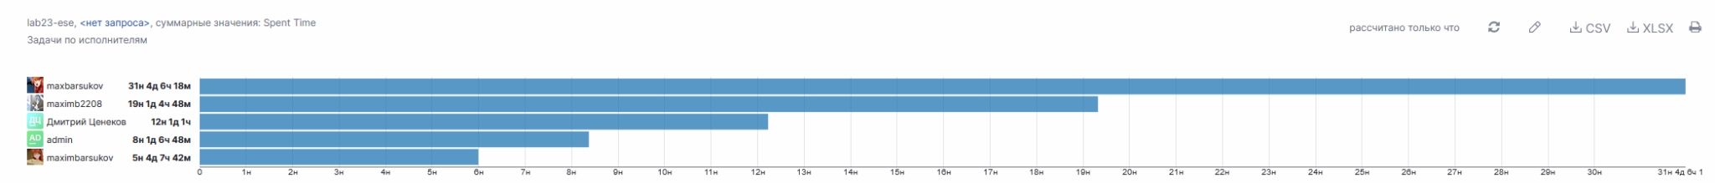
Рисунок 13 — Отчет по исполнителям

Burndown-диаграмма
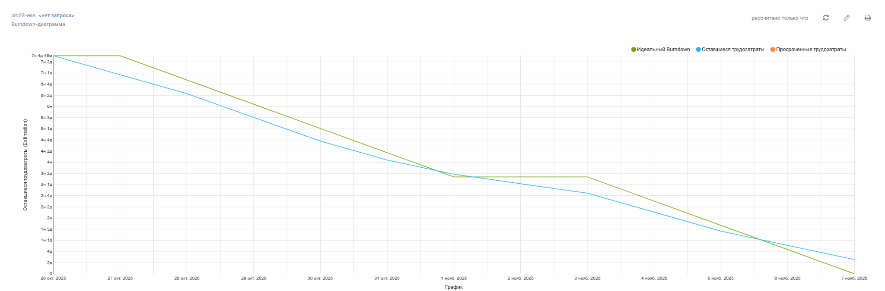
Рисунок 14 — Burndown-диаграмма

Отчет по времени
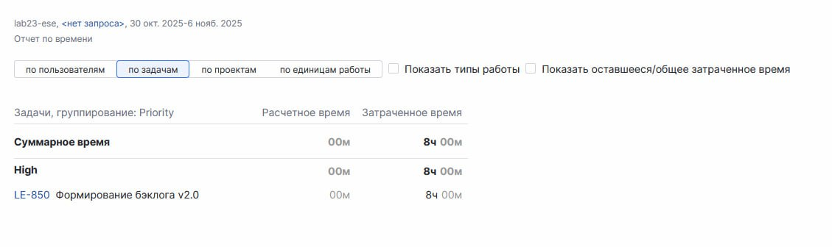
Рисунок 15 — Отчет по времени

Диаграмма Гантта
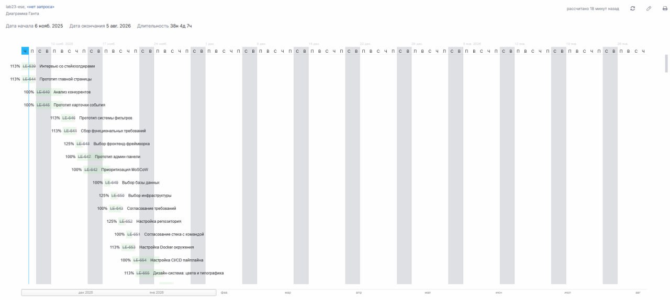
Рисунок 16 — Диаграмма Гантта

Вывод
В ходе выполнения лабораторной работы был успешно реализован процесс управления проектом KudaGo в системе YouTrack, при этом интегрировав Github-репозиторий с нашим YouTrack проектом, также были настроены email-оповещения. Основные достижения включают организацию проекта с созданием команды из пяти участников с четким распределением ролей: Project Manager, Backend Developer, Frontend Developer, UX/UI Designer и QA Engineer.
Были созданы и настроены 24 спринта продолжительностью по две недели каждый, охватывающие полный цикл разработки от планирования до пост-релизной поддержки. Разработан детализированный план работ, содержащий 212 задач с суммарной трудоемкостью около 2500 часов, что обеспечило равномерную нагрузку на команду и реалистичное планирование. Для каждой задачи были определены приоритеты, оценки времени, исполнители и компоненты системы. Настроены кастомные поля в YouTrack, включая даты начала и завершения, затраченное время и теги, что позволило организовать эффективный трекинг прогресса. Кроме того, был получен уникальный опыт работы с API YouTrack.
В результате был воспроизведен полноценный рабочий процесс управления проектом, готовый к использованию для симуляции и реальной разработки. Полученный опыт демонстрирует практическое применение agile-методологий и инструментов проектного менеджмента для управления сложными IT-проектами. По отчетам проект был выполнен в срок с отличными результатами.

